W tym roku cos byśmy robili w kuchni w szkole. Może byłaby to pizza, może cos innego to zależałoby od Was. Wiem,że gotujecie, pieczecie. Cieszę się bardzo. Spróbujcie coś z mamą lub z tatą albo z babcią zrobić coś dobrego.

Cele lekcji:

Po dzisiejszej lekcji będę wiedzieć:

* Co to jest żywność przetworzona i nieprzetworzona
* Jakie są podstawowe metody konserwacji żywności.

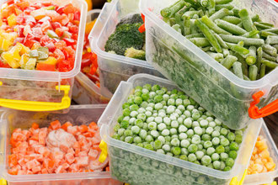

**Żywność nieprzetworzona** to ta, której nie poddano żadnej obróbce, żadnemu procesowi, który w jakikolwiek sposób zmieniłby skład chemiczny, wygląd i właściwości produktu. Do żywności nieprzetworzonej zalicza się wszystkie owoce i warzywa, orzechy w łupinach, surowe mięso, mleko prosto od krowy itp

**Żywność przetworzona** to taka, którą poddano jakimkolwiek procesom przetwarzania, czyli procesom zmieniającym skład i właściwości produktu. Przetwarzanie żywności może odbywać się w gospodarstwach domowych, kiedy np. mielimy mięso surowe, a następnie przygotowujemy z niego pulpety.

Cele przetwarzania żywności to:

* umożliwienie zastosowania jej jako pokarm, np. pieczenie mięsa
* zwiększenie trwałości, np. mrożenie, kiszenie, wędzenie, konserwowanie
* poprawa strawności, np. gotowanie, ekstruzja
* spełnienie wymagań konsumentów, np. dodawanie żółtego barwnika do serów.

**Ćw. 1** . Uzupełnij schemat podanymi nazwami produktów żywnościowych. Dopasuj.

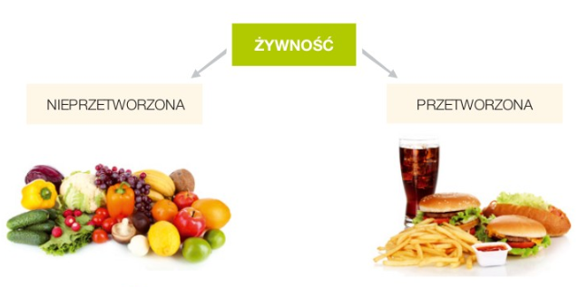

*mleko, jogurt, jabłka, dżem, mąka,*

*jajka, ser, pasztet*

**Utrwalanie (konserwacja) żywności** ma na celu przedłużenie jej trwałości i zabezpieczenie przed psuciem. Umożliwia korzystanie z niej niezależnie od pory roku.

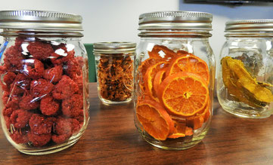

Podział metod utrwalania żywności

**Metody fizyczne**

Polegają na wykorzystaniu zjawisk fizycznych lub stosowaniu substancji zwiększających ciśnienie osmotyczne, którymi często są składniki środków żywnościowych (sól, cukier). Utrwalanie środków żywnościowych metodami fizycznymi polega na stosowaniu w przetwórstwie wysokich i niskich temperatur, odwodnienia, solenia i cukrzenia.

**Metody chemiczne**

Utrwalanie metodami chemicznymi polega na dodaniu do przetworów w małych dawkach związków chemicznych, które hamują rozwój lub niszczą drobnoustroje, a nie wpływają ujemnie na smak i zapach gotowego wyrobu oraz są nieszkodliwe dla zdrowia konsumenta.

**Metody biologiczne**

Utrwalanie takie polega na wykorzystaniu procesów fermentacyjnych, głównie fermentacji kwasu mlekowego. Fermentacje tę stosuję się do kwaszenia warzyw; czynnik konserwujący to kwas mlekowy.

Najpopularniejsze metody utrwalania żywności

**Suszenie**

Suszenie pokarmów polega na a usunięciu wody z produktu przez jej wyparowanie. Produkty wysuszone powinny zawierać jej poniżej 15%. Uzyskuje się to, stosując temperaturę 40-80 oC. Najczęściej suszeniu poddaje się jadalne grzyby kapeluszowe, warzywa (pomidory, marchew, pietruszka, seler i por) i owoce (jabłka, gruszki, śliwki, banany, winogrona (powstają z nich rodzynki)). Wyróżnia się dwa sposoby suszenia jedzenia: naturalne i sztuczne. Naturalne suszenie polega na wystawieniu żywności na działanie promieni słonecznych. W suszeniu sztucznym używa się suszarek lub piekarników wykorzystujących promieniowanie cieplne.

**Chłodzenie**

Jest to przechowywanie żywności w temperaturze od 3 do 5 oC. Obniżenie temperatury powoduje wydłużenie czasu świeżości jedzenia, gdyż zmniejsza się tempo przemian biochemicznych. Ogólnie przyjmuje się, że przez obniżenie pokojowej temperatury do około 0 oC zmniejsza się 5-10-krotnie szybkość przemian biologicznych surowców. Bardzo ważne jest, aby schłodzenie surowców żywnościowych, w których zachodzą jeszcze procesy biologiczne, nastąpiło jak najszybciej, gdyż procesy te prowadzą z reguły do niekorzystnych zmian barwy, zapachu, struktury i konsystencji oraz innych cech organoleptycznych, a także do wydzielania się ciepła i samozagrzewania. Nie wszystkie produkty nadają się do chłodzenia np. banany.

**Mrożenie**

Zamrażanie polega na szybkim schłodzeniu produktu do temperatury od –20 oC do -40 oC i utrzymaniu jej poniżej -18 oC w czasie całego okresu przechowywania. Zamrażanie wstrzymuje rozwój i działanie drobnoustrojów powodujących psucie żywności i wywołujących zatrucia. Dzięki niskiej temperaturze znacznie zwalnia się przebieg reakcji chemicznych oraz procesów enzymatycznych i biochemicznych, jakie zachodzą w żywności niezamrożonej. Zamiana wody w lód, przy jednoczesnym zwiększeniu stężenia substancji rozpuszczalnych, stwarza warunki, w których drobnoustroje nie mogą się rozwijać.

*Żywność raz rozmrożona nie nadaje się do ponownego zamrożenia. Proces rozmrażania w związku z dużą wilgotnością i korzystną temperaturą stwarza idealne warunki do rozwoju mikroorganizmów. Zamrażanie i rozmrażanie produktów intensyfikuje proces namnażania się mikroorganizmów.*

**Pasteryzacja**

Sposób konserwowania produktów spożywczych, który zastępuje użycie sztucznych konserwantów. Polega na podgrzaniu produktu do określonej temperatury (zazwyczaj 65 - 100 oC) i szybkim ochłodzeniu.

Proces ten pozwala na zniszczenie nieprzetrwalnikujących drobnoustrojów, co bezpośrednio wpływa na wydłużenie trwałości produktów spożywczych. Następuje to bez zmiany właściwości fizykochemicznych produktu np. jego smaku i zapachu, co jest dużą zaletą tej metody konserwacji. W zależności od produktu stosujemy niższą temperaturę lub wyższą.

**Kiszenie**

Sposób konserwacji żywności przeznaczonej do spożycia (ogórek kiszony, kapusta kiszona) lub na paszę (kiszonki) opierający się na procesie fermentacji mlekowej przeprowadzanym przez bakterie mlekowe.

W wyniku tego procesu cukry proste zawarte w komórkach roślinnych rozkładają się na kwas mlekowy (1-1,8%), hamując m.in. procesy gnicia (przez zahamowanie rozwoju bakterii gnilnych nieodpornych na zakwaszenie środowiska do pH poniżej 5. Prawidłowy przebieg kiszenia zależy od zawartości w surowcu cukrów (1-1,5%) i wody (ok. 70%), utrzymania w temperaturze 15-20 oC w początkowych dniach fermentacji, usunięcia powietrza (bakterie przeprowadzające proces są beztlenowe). Produkty kiszone stanowią bardzo cenne dietetyczne pożywienie, bogate w witaminy C (w 100 g kiszonej kapusty – 25 do 30 mg wit. C)

**Marynowanie**

Marynowanie jest to proces konserwacji żywności przy pomocy octu, wina, oliwy oraz przypraw w różnych proporcjach. Taka mieszanina nazywa się marynatą. Marynatą zalewa się produkty przeznaczone do obróbki cieplnej takie jak mięsa lub warzywa, co ma na celu przeniknięcie aromatów przypraw do zamarynowanej żywności i poprawienie jej walorów smakowych. Marynowanie mięsa powoduje, że staje się ono bardziej soczyste. Marynatą zalewa się produkty przeznaczone do obróbki cieplnej takie jak mięsa lub warzywa, co ma na celu przeniknięcie aromatów przypraw do zamarynowanej żywności i poprawienie jej walorów smakowych. Marynowanie mięsa powoduje, że staje się ono bardziej soczyste. Aby zapobiec rozwojowi bakterii, marynowanie powinno zachodzić w chłodnym środowisku (w lodówce).

**Peklowanie**

Proces technologiczny polegający na działaniu solanki lub mieszanki peklującej na mięso. Jego efektem jest utrwalanie barwy, wytworzenie charakterystycznego smaku i zapachu mięsa oraz przedłużenie trwałości produktu poprzez hamowanie wzrostu bakterii chorobotwórczych i gnilnych.

**Liofilizacja**

Liofilizacja polega na odwodnieniu produktu przez sublimację lodu, tj. przejście wody ze stanu stałego bezpośrednio w stan pary z pominięciem fazy ciekłej, pod zmniejszonym ciśnieniem. Dzięki temu, że produkt jest suszony ze stanu zamrożonego i w niskich temperaturach to nie ulegają degradacji jego najcenniejsze składniki i właściwości: witaminy, białka, składniki mineralne, zapach, smak, kolor. Dobrze zachowana struktura komórkowa pozwala na szybkie ponowne uwodnienie produktu. Produkty liofilizowane są bardzo higroskopijne i wymagają odpowiednich opakowań zabezpieczających przed niekorzystnymi zmianami.